Министерство науки и высшего образования Российской Федерации

федеральное государственное автономное образовательное учреждение высшего образования

«Национальный исследовательский университет ИТМО»   
(НИУ ИТМО)

Факультет программной инженерии и компьютерной техники

Дисциплина: Программирование на C++

Отчетпо Лабораторной работе № 1

Выполнил

Студент группы P4119

Суховей Я. Ю.

Преподаватель

Лаздин А. В.

Санкт-Петербург  
2024

# **Часть 1 Описание задания**

Рассматриваемые темы: ввод/вывод, файловый ввод вывод. Основные типы данных и выражения. Понятие функции. Основы компиляции.  
  
С основными типа данных можно ознакомиться, например, здесь: <https://cplusplus.com/doc/tutorial/variables/>

Разработать программу, которая вводит с клавиатуры два или три типа данных, и в качестве результата выводит в файл функцию, в которой будут созданы и проинициализированы переменные указанных типов, а также осуществлены арифметические операции над этими переменными с последующим выводом результата.

Пример программы-генератора:

**#include "iostream"**

**#include "string"**

**#include <fstream>**

**using namespace std;**

**int main(void){**

**string type1, type2;**

**cin >> type1;**

**cin >> type2;**

**cout << type1 << ' '<<type2 << endl;**

**ofstream fout("func_1.cpp");**

**fout << "#include <iostream>" << endl;**

**fout << "int f(void) {"<< endl;**

**fout << type1 << " var1 = 1;"<< endl;**

**fout << type1 << " var2 {3};"<< endl;**

**fout << "std::cout << var1 + var2 << std::endl;"<< endl;**

**fout << "return 0;" << endl;**

**fout << "}" << endl;**

**fout.close();**

**return 0;**

**}**

Данная программа создает файл с единственной функцией f(), которая создает две переменные указанного типа и выполняет их сложение и вывод результата.  
Предложите способ, позволяющий легко модифицировать программу генератор, чтобы она могла синтезировать более сложные выражения, используя, например, файл в котором каждая строка содержит символы операций. Приветствуются любые решения.

Создать программу, вызывающую данную функцию.  
  
Откомпилировать и запустить результирующую программу.

По результатам работы оформить отчет, содержащий исходные тексты или ссылку на GitHub с ними, примеры вывода.  
В выводах укажите основные недостатки, с вашей точки зрения, построенной в ходе работы функции.

# **Часть 2. Исходный код и особенности реализации**

Программа обладает консольным интерфейсом. По умолчанию типы первого и второго аргументов вводятся через консоль после запуска. Если указать ключ -f и передать имя входного файла, можно помимо типов определять выражения, которые будут вычеслены. Они бывают двух типов: простые (одиночная операция типа + или -) и сложные (любое математическое выражение с аргументами arg1 и arg2). Ключ -h позволяет вывести справку.

Исходный код программы:

<https://github.com/Yars2021/cpp-labs/tree/main/lab1>

# **Часть 3 Примеры использования**

Обычный запуск

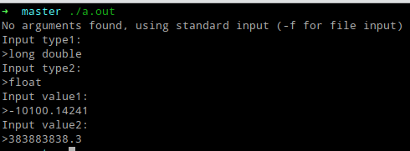

Файл, сгенерированный запуском

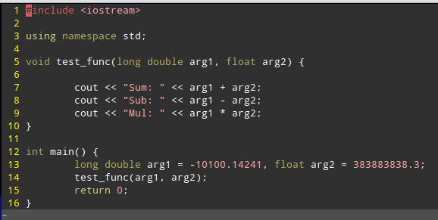

Использование неверного ключа



Использование ключа -h

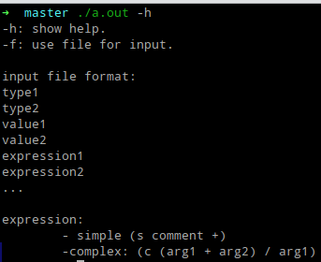

Пример входного файла

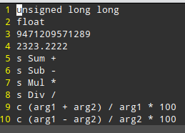

Применение ключа -f для файлового ввода

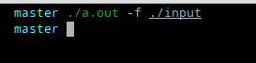

Результат работы после файлового ввода

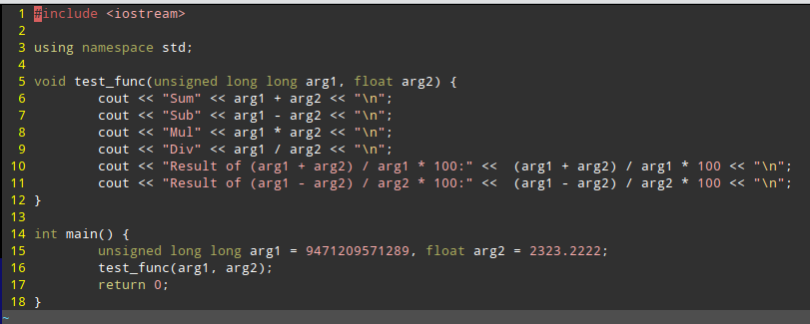

**Заключение**

В данной работе была реализована программа на C++, генерирующая по указанным параметрам функции проверки операций. Для программы реализованы ключи -f и -h, отвечающие за ввод из файла и отображение справки.

Стоит отметить, что парсинг файлов и проверка типов и выражений получились далекими от идеала. Для этих целей было бы лучше использовать flex и bison.

Также стоит отметить, что любая возникающая ошибка, будь то деление на ноль или нечто подобное, приведет к «падению».